1、A. 应用程序解压 B. 应用程序加载 C. 启动 bootrom D. 内存检测
路由器系统的启动过程中各步的正确顺序是______。（依次填入各步的代号，中间不能有空格，如：ABCD）

2、如果想对路由器升级却没有网线，可以用配置线缆，通过超级终端使用______协议进行升级。
A.TFTP B. Xmodem C.Ymodem D. Zmodem

3、如果用户指定的配置文件不存在，则路由器用_____进行初始化。
A. 默认配置 B. 最后保存的配置 C. 使用最多的配置 D. 使用最少的配置

4、FTP默认使用的数据传输端口是______。
A. 20 B. 21 C. 23 D. 22

5、FTP协议是基于______的协议，TFTP协议是基于UDP的协议。
A. UDP B.TCP C. IPX D. SSH

- 在 MSR路由器上可以为 Telnet用户配置不同的优先级，下列说法错误的是：______（选择一项或多项）
A. 0 为访问级 B. 1 为监控级 C. 2 为设备级 D. 3 为管理级
E. 数值越小，用户的优先级越高 F. 数值越小，用户的优先级越低

7、在 MSR 路由器上，如果以访问级登录设备后想要修改一些配置，可以使用______命令切换到 level 3。
A. super B. level 3 C. password D. login

8、在查看配置的时候，如果配置命令较多，一屏显示不完，则在显示完一屏后，可以按下______显示下一页。
A. <Ctrl+c>键 B. <Enter>键 C. <Ctrl+p>键 D. <Space>键

9、在 MSR 路由器上，默认情况下，配置文件是以______后缀的。
A. .bin B. .sys C. .txt D. .cfg

10、在 MSR 系列路由器上使用_____命令显示文件系统的当前路径。
A. dir B. pwd C. path D. current-path

11、在命令行里，用户想要从当前视图返回上一层视图，应该使用______。
A. return 命令 B. quit命令 C. <Ctrl+z>键 D. <Ctrl+c>键

12、用户可以使用______命令查看历史命令。
A. display history-cli B. display history-area
C. display history-command D. display history-cache

13、在路由器上配置好Telnet服务的相关配置后，从 PC能够ping 通路由器，但是 Telnet路由器失败，PC一直显示正在连接到 x.x.x.x，可能的原因是______。（选择一项或多项）
A. 中间网络路由配置不对 B.Telnet密码设置不正确
C. 路由器Telnet服务没有启动
D. 中间网络阻止了PC 对路由器的TCP端口23发起连接

14、 在 MSR 路由器上，键入命令的某个关键字的前几个字母，按下______，可以补全命令。
A. <Esc>键 B. <Space>键 C. <Enter>键 D. <Tab>键

15、在 MSR路由器上，如果想从FTPServer 下载文件，应使用FTP 命令中的______命令。
A. get B. put C. download D. load

16、 在 MSR路由器上，使用______命令查看设备当前运行版本。
A. display running B. display software C. display version D. display current-version

17、在 MSR路由器上，如果想查看回收站里的文件，可以使用______命令。
A. dir recycle-bin B. dir trash C. dir /all D. dir all-file

18、在 MSR路由器上，ping命令的-t参数指定 ICMPEchoReply报文的超时时间，取值范围为 1～65535，单位为毫秒，它的默认值为______毫秒。
A. 200 B. 100 C. 2000 D. 1000

19、 从源设备到目的设备之间有两跳，使用 tracert 命令检测路径。检测第一跳时，源设备对目的设备的某个较大的端口发送一个 TTL 为 1 的 UDP 报文，当该报文到达中间一跳时，TTL 将变为 0，于是该设备对源设备回应一个 ICMP______消息。
A.Time Exceeded B. Echo Request C. Echo Reply D. Port Unreachable

20、在打开 debugging（故障） 调试以后，可以使用______命令关掉 debugging。
A. no debugging all B. undo debugging all C. undo terminal monitor D. undo terminal debugging

21、 在 MSR路由器上使用 ping命令时，可以用______参数来设定所发送的ICMP报文长度。
A. -n B. -c C. -b D. -s

22、 在 MSR路由器上，如果想指定 ping操作时发送的报文的源地址，应使用______参数。
A. -s B. -i C. -a D. -d

23、在打开控制台对系统信息的监控功能后，使用______命令打开调试信息的屏幕输出。
A. terminal monitor B. terminal debugging
C. terminal screen D. terminal information

24、 XYZ 公司网络如图所示。其中 Router 上没有配置任何逻辑接口；所有的主机之间均可以正常通信。则此网络中有_____个广播域。（请填写阿拉伯数字）
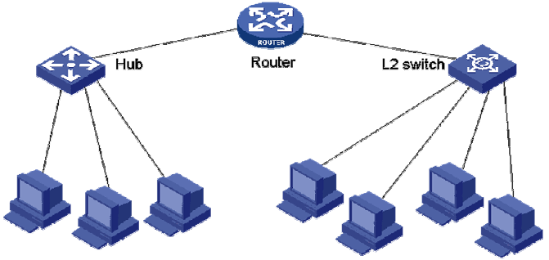

25、 二层以太网交换机在 MAC 地址表中查找与帧目的 MAC 地址匹配的表项，从而将帧从相应接口转发出去，如果查找失败，交换机将______。
A. 把帧丢弃
B. 把帧由除入端口以外的所有其他端口发送出去
C. 查找快速转发表
D. 查找路由表

26、 交换机上的以太帧交换依靠 MAC地址映射表，这个表可以通过______来建立。（选择一项或多项）
A. 交换机自行学习
B. 手工添加映射表项
C. 交换机之间相互交换目的地的位置信息
D. 生成树协议交互学习

27、某二层交换机上的MAC地址表如图所示。当交换机从E1/0/1接口收到一个广播帧时，会将该帧______。（选择一项或多项）
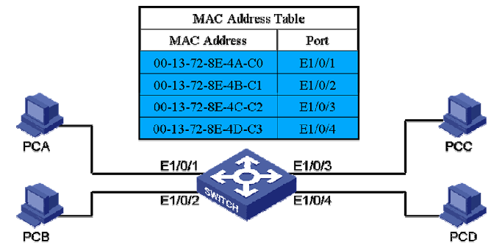
A. 从 E1/0/1接口发送出去 B. 从 E1/0/2接口发送出去
C. 从 E1/0/3接口发送出去 D. 从 E1/0/4接口发送出去
E. 从交换机上的所有接口发送出去 F. 直接丢弃

28、与传统的 LAN 相比，VLAN具有以下哪些优势？
A. 减少移动和改变的代价 B. 建立虚拟工作组
C. 用户不受物理设备的限制，VLAN 用户可以处于网络中的任何地方
D. 限制广播包，提高带宽的利用率
E. 增强通讯的安全性 F. 增强网络的健壮性

29、VLAN 划分的方法包括______。
A. 基于端口的划分 B. 基于 MAC地址的划分
C. 基于端口属性的划分 D. 基于协议的划分 E. 基于子网的划分

30、根据交换机处理 VLAN 数据帧的方式不同，H3C 以太网交换机的端口类型分为______。
A. access 端口 B. trunk 端口 C. 镜像端口 D. hybrid 端口
E. monitor端口

31、以下关于S 系列以太网交换机 access 端口和链路的描述正确的是______。（选择一项或多项）
A. access 端口可以同时属于多个 VLAN
B. access 链路只能承载不带 VLAN ID的数据帧
C. access 链路只能承载带 VLAN ID的数据帧
D. 当 access端口接收到一个不带VLAN ID 的数据帧时，加上端口的PVID值作为数据帧的 VLAN ID

32、如果以太网交换机某个运行STP的端口不接收或转发数据，接收但不发送BPDU，不进行地址学习，
那么该端口应该处于______状态。
A. Blocking B. Listening C. Learning D. Forwarding E.Waiting F. Disable

33、关于STP 协议说法正确的是______。（选择一项或多项）
A. BridgeID 值由网桥的优先级和网桥的 MAC 地址组合而成。前面是优先级，后面是 MAC 地址。
B. H3C以太网交换机的默认优先级值是 32768
C. 优先级值越小优先级越低
D. 优先级相同时，MAC地址越小优先级越高
E. BridgeID 值大的将被选为根桥

34、 关于STP、RSTP和 MSTP 说法正确的是______。（选择一项或多项）
A. MSTP兼容STP和RSTP。
B. STP 不能快速收敛，当网络拓扑结构发生变化时，原来阻塞的端口需要等待一段时间才能变为转发状态。
C.RSTP是STP 协议的优化版。端口进入转发状态的延迟在某些条件下大大缩短，从而缩短了网络最终达到拓扑稳定所需要的时间。
D. MSTP 可以弥补STP和 RSTP的缺陷，它既能快速收敛，也能使不同VLAN 的流量沿各自的路径转发，
从而为冗余链路提供了更好的负载分担机制。

35、MSTP的特点有______。（选择一项或多项）
A. MSTP兼容STP和RSTP。
B. MSTP把一个交换网络划分成多个域，每个域内形成多棵生成树，生成树间彼此独立。
C.MSTP 将环路网络修剪成为一个无环的树型网络，避免报文在环路网络中的增生和无限循环，同时还可以提供数据转发的冗余路径，在数据转发过程中实现VLAN 数据的负载均衡。
D. 以上说法均不正确。

36、在如图所示的交换网络中，所有交换机都启用了 STP 协议。根据图中的信息来看，哪台交换机会被选为根桥？
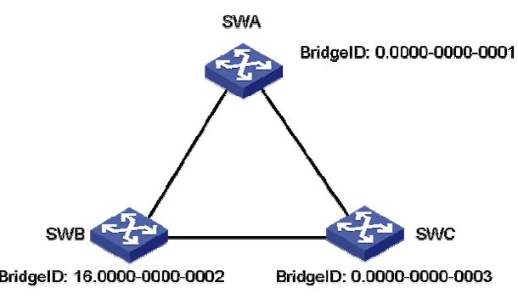
A. SWA B. SWB C. SWC D. 信息不足，无法判断

37、下列选项中，哪些是基于 MAC 地址的802.1x验证的特点？
A. 端口下的所有接入用户需要单独验证
B. 当端口下的第一个用户下线后，其他用户也会被拒绝使用网络
C. 当某个用户下线时，只有该用户无法使用网络
D. 只要端口下的第一个用户验证成功后，其他接入用户无须验证就可使用网络资源

38、链路聚合的作用是______。
A. 增加链路带宽。 B. 可以实现数据的负载均衡。
C. 增加了交换机间的链路可靠性。 D. 可以避免交换网环路。

39、 根据用户的需求，管理员需要在交换机 SWA 上新建一个 VLAN，并且该 VLAN 需要包括端口
Ethernet1/0/2。根据以上要求，需要在交换机上配置下列哪些命令？
A. [SWA]vlan 1
B. [SWA-vlan1]port Ethernet1/0/2
C. [SWA]vlan 2
D. [SWA-vlan2]port Ethernet1/0/2

40、交换机 SWA 的端口 Ethernet1/0/1 原来是 Access 端口类型，现在需要将其配置为 Hybrid 端口类型。下列哪个命令是正确的配置命令？
A. [SWA]port link-type hybrid
B. [SWA-Ethernet1/0/1]port link-type hybrid
C. [SWA]undo port link-type trunk
D. [SWA-Ethernet1/0/1]undo port link-type trunk

41、 如果想在交换机上查看目前存在哪些 VLAN，则需要用到如下哪一个命令？
A. [SWA]display vlan all
B. [SWA]display vlan
C. [SWA]display vlan 1
D. [SWA]display vlan 2

42、交换机 SWA 的端口 Ethernet1/0/4 连接有一台路由器。管理员想在此端口上关闭生成树功能，则需要用到如下哪个命令？
A. [SWA]stp disable
B. [SWA-Ethernet1/0/4] stp disable
C. [SWA] undo stp enable
D. [SWA-Ethernet1/0/4] undo stp enable

43、 在交换机SWA上执行 display stp 命令后，交换机输出如下：
[SWA]display stp
-------[CIST Global Info][Mode MSTP]-------
CISTBridge :32768.000f-e23e-f9b0
Bridge Times :Hello 2s MaxAge 20s FwDly 15s MaxHop 20
从以上输出可以判断______。（选择一项或多项）
A. 当前交换机工作在 RSTP 模式下
B. 当前交换机工作在 MSTP模式下
C. 当前交换机的桥优先级是 32768
D. 当前交换机是根桥

44、在 S3610 交换机上创建包含有端口 Ethernet1/0/1，ID为 2的聚合端口，其正确命令是______。
A. [SWA] interface bridge-aggregation 2
B. [SWA] interface bridge-aggregation 2 port Ethernet1/0/1
C. [SWA-Ethernet1/0/1] interface bridge-aggregation 2
D. [SWA-Ethernet1/0/1] interface bridge-aggregation 2 mode static

45、 在交换机SWA上执行 display命令后，交换机输出如下：
<Switch>display link-aggregation summary
Aggregation Interface Type:
BAGG -- Bridge-Aggregation, RAGG -- Route-Aggregation
Aggregation Mode: S -- Static, D -- Dynamic
Loadsharing Type: Shar -- Loadsharing, NonS -- Non-Loadsharing
Actor System ID: 0x8000, 000f-e267-6c6a
AGG AGG Partner ID Select Unselect Share
Interface Mode Ports Ports Type
----------------------------------------------------------------------
BAGG1 S none 3 0 Shar
从以上输出可以判断______。（选择一项或多项）
A. 聚合组的类型是静态聚合 B. 聚合组的类型是动态聚合
C. 聚合组中包含了3 个处于激活状态的端口 D. 聚合组中没有处于激活状态的端口

46、 要设置一个子网掩码使 192.168.0.94 和192.168.0.116 不在同一网段，使用的子网掩码可能是______。（选择一项或多项）
A. 255.255.255.192 B. 255.255.255.224 C. 255.255.255.240 D. 255.255.255.248

47、要设置一个子网掩码使 192.168.0.78 和192.168.0.94 在同一网段，使用的子网掩码不可能是______。（选择一项或多项）
A. 255.255.255.128 B. 255.255.255.192 C. 255.255.255.224 D. 255.255.255.240

48、A 类地址的默认子网掩码是______。
A. 255.0.0.0 B. 255.255.0.0 C. 255.255.255.0 D. 以上都不正确

49、 对一个 B类网段进行子网划分，如果子网掩码是 19位，那么每个子网能够容纳的最大主机数为______。（请填写阿拉伯数字）

50、对一个 B 类网段进行子网划分，如果子网掩码是 19 位，那么最多能够划分的子网数为______。（请填写阿拉伯数字）

